推送系统 (概要)

2015年4月13日

王彦云

推送系统的概念

推送系统指的是小宝根据 **特定场景** 会触发从服务器到车机端的 **数据** 交互。通过这个“推送系统”提供的“管道”基础, 实现一些 个性化、实时性 的内容推送。初期仅实现：娱乐内容的更新通知，之后会逐步添加更多场景的定义，来迭代更多智能推送的功能。

车机端需求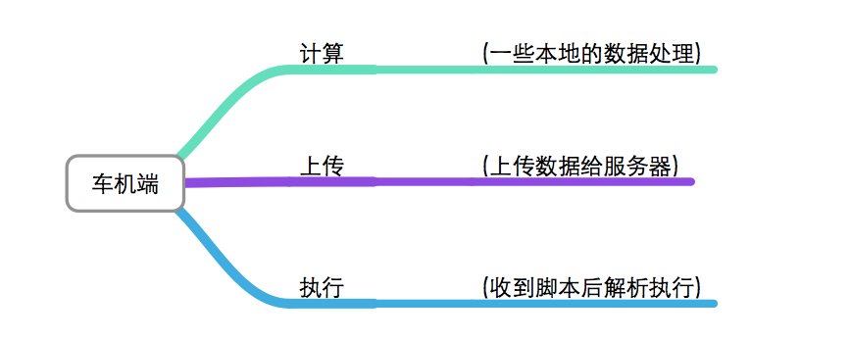

服务器端需求

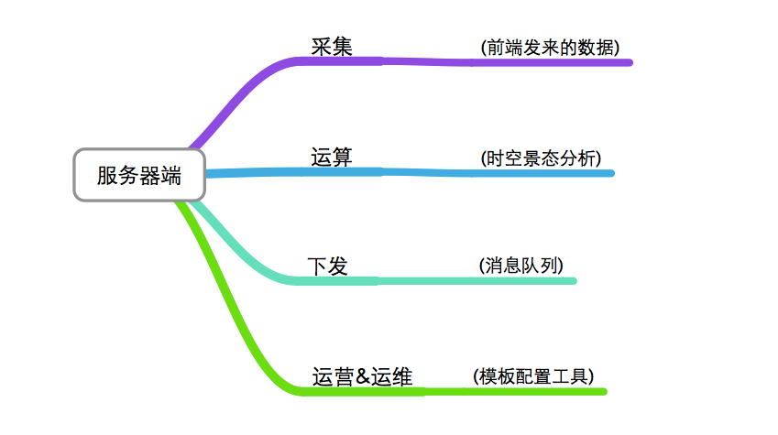

前后端互动流程：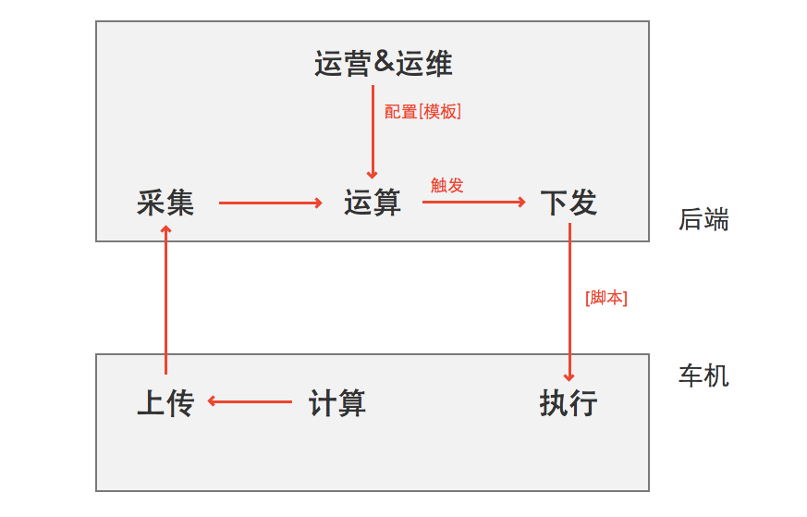

模板的配置

1. 需要配置的内容

触发条件

脚本内容 (交互和动作)

优先级和时效

详细配置方式见《运营&运维后台》需求

2. 配置触发条件

(见时空景态思维导图)

3. 配置脚本内容

脚本是否包含交互，如何交互

根据各种交互情况执行那些动作

数据采集&采集的策略

后端将来会添加**不同的服务**，这些服务都需要使用推送系统。

不同的服务依赖前端**不同类型**的数据，对这些数据的**实时性要求**也不同。即拥有不同的数据采集**策略**。

采集频率可以按照实时性要求划分为几个梯度(例如：1秒一次、1分钟一次、10分钟一次等等)。

采集的数据按照种类不同，后端各个服务对**不同类型的数据**的**实时性**依赖也不同。(例如：必要情况下位置可以每1s上传一次，车速可以每1分钟上传一次平均速度，不必要时位置和车速也可以降低频率)

模板的触发

1. 推送触发机制

依照运维平台配置的触发条件，服务器负责分析各方数据(采集自车机的状态、用户历史画像、第三方数据)，当某个车机的分析结果达到了某个场景的模式(满足触发条件)，即为触发。

2. 触发条件

(见《运营&运维后台》需求)

脚本的下发和执行

1. 脚本携带的内容

|  |  |  |  |  |
| --- | --- | --- | --- | --- |
| 内容 | 必选 | 数量 | 种类 | 说明 |
| 播报 | No | 多个 | TTS文本、语音 |  |
| 动作 | No | 多个 | 默认动作、各种交互结果的后续动作 | 各个动作都是可选的 |
| 资源 | No | 多个 | 娱乐内容URL、POI地理位置 | 往往是动作需要的资源，如播放动作需要URL |
| 触发的交互 | No | 一个 | 征询、选择、输入 |  |
| 优先级 | Yes | 一个 | 高、中、低 |  |
| 时效 | Yes | 一个 | 即时的、时间段内有效的、永久的 | 时效用以描述该脚本多久未执行便可以抛弃 |
|  |  |  |  |  |

2. 前端的解析和执行

补充: 前端应用的优先级

车机端应用状态分为ABC三个主要优先级，分别对应 高优先级、中优先级、低优先级，在每个优先级上还可以标识相对的优先程度

|  |  |
| --- | --- |
| 应用状态 | 优先级 |
| 语音交互流程中 | A+++ |
| 路况播报中 | A++ |
| 导航播报中 | A++ |
| 音乐播放中(前台或后台或待机) | B |
| 节目播放中(前台或后台或待机) | B |
| 新闻播放中(前台或后台或待机) | B |
| 待机页面(无后台音乐) | C |
| 首页 | C |
| 异常播报 | C |
|  |  |

脚本的优先级和冲突策略

不同场景的脚本，视必要性已经被赋予了优先级，前端解析脚本时用来参考。流程图: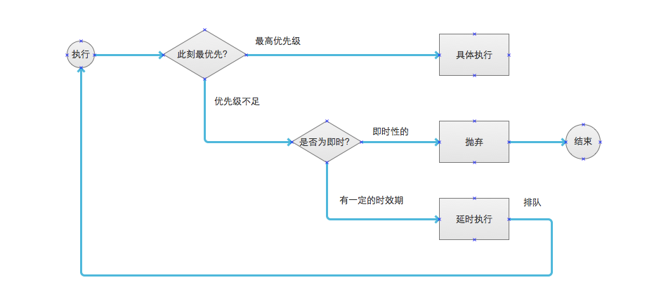

流程说明:

1. 脚本如果是当前最高的优先级，开始执行脚本
2. 如果没有最高优先级，判断是不是即时性的(时效)，如果是则延时执行，如果不是直接抛弃
3. 被安排延时执行的脚本，如果超过时效还未有时机执行，直接抛弃
4. 被安排延时执行的脚本，如果遇到更高优先级的脚本到达，靠后执行
5. 脚本执行中途遇到更高优先级的任务，提前结束该脚本执行 (待商榷)

脚本实际执行流程

解析脚本中定义的相关字段(播报、资源、动作、交互等)，按照约定的机制去执行，一个完整典型的流程如图: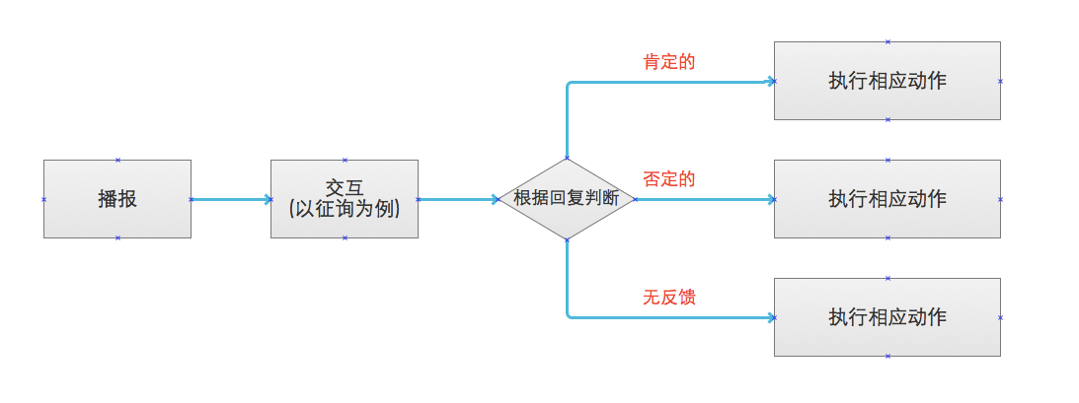

流程说明:

1. 如果脚本有播报，首先播报。如果没有播报(播报是可选的)跳过播报环节
2. 如果脚本有交互，执行交互。如果没有交互跳过交互环节
3. 如果交互是一个征询交互，按照用户给出的反馈(可能无反馈)执行相应的动作